
___________________________________________________________________________
Faculdade BandTec
Documentação 2° sprint

Explosão de transformadores

Catarina M. Carneiro
Gabriel Curti
Luan Brito
Mario Heleno
Mateus Castro
Ryan Rodrigues

Professor Orientador: Fernando Brandão

RESUMO

Vamos trazer uma proposta de solução IOT disponibilizada para empresas de eletricidade para verificar o aumento de temperatura do óleo de transformadores de rua, com intuito de fazer com que os mesmos não ocorram de explodir por conta do aquecimento do óleo.

Sumário

Introdução 3
1 – Fundamentação Teórica 4
2 – Planejamento do Projeto 5
3 – Desenvolvimento do Projeto 7
Conclusão 8
Referências..................................................................................................................9
Progamação...............................................................................................................10

Introdução

A cidade de São Paulo possui cerca de 15000 transformadores de rua instalados por diversas distribuidoras de eletricidade, como: AES Paulista, CESP (Companhia Energética de São Paulo) e CTEEP (Companhia de Transmissão de Energia Elétrica Paulista).

Os transformadores são usados para abaixar ou aumentar as tensões e correntes elétricas em circuitos de consumo ou transmissão de energia elétrica. Se um transformador abaixa uma tensão elétrica, ele automaticamente aumenta a intensidade da corrente elétrica de saída e vice-versa, mantendo sempre constante a potência transmitida, dada pelo produto da corrente pela tensão.

Existem dois tipos principais de transformadores, onde o que mais distingue esses tipos é a forma de isolamento térmico: os trafos (abreviação para transformadores) à óleo, e os a seco.

A função do óleo no transformador a óleo é de isolar a eletricidade e impedir descargas de energia, sendo que ainda contribui para o resfriamento do material. Diferentemente da resina epóxi utilizada nos transformadores a seco, o óleo tem base mineral e pode entrar em combustão em contato com o fogo.

Tema e delimitação.

Acabar com a queima de transformadores por conta do superaquecimento do óleo ou a falta de trocas corretas

Objetivos

A proposta técnica consiste em desenvolver um modelo de predição da queima do transformador baseando-se na temperatura externa deste, a partir de um sensoriamento externo e não invasivo, evitando assim, perfurar o transformador. Os sensores de temperatura podem ser instalados na superfície sem a retirada do transformador do poste. Prevê-se o desenvolvimento de uma rede de dados de baixo custo para informar à central de processamento o estado dos transformadores, um software que analisará os dados provenientes para estimar a urgência da manutenção, e outro para determinar quais transformadores devem ser monitorados, possibilitando estimar o estado dos não monitorados.

Justificativa

Quando um transformador explode, possivelmente o suprimento de energia de dezenas, senão centenas, de casas é cortado, outro grande problema todas as linhas de energia ligadas ao transformador estarão energizadas, e os fios expostos ainda poderão estar carregando milhares de volts. Durante uma tempestade, esses fios podem provocar grandes arcos elétricos e choques fortes se qualquer um dos cabos partidos cair dentro de uma poça d’água. Os arcos elétricos gerados a partir da explosão podem derrubar postes e árvores nas imediações do acidente. Queremos acabar com esse problema que afeta milhares de pessoas.

Fundação teórica

Pesquisando, descobrimos como funcionam os transformadores a óleo.
O óleo mineral atua como isolante para poder resfriar o mesmo.
Os dados sobre o óleo constam na seguinte ficha de informações:

ITEM | LÍQUIDO ISOLANTE
Ponto de fulgor | 193,4 °C (VASO ABERTO)
Temperatura de ignição | 260,2 °C a 371,4 °C
Taxa de Queima | 4mm/min
Manutenção | Deve ser periódica (análise físico-química e tratamento do líquido, correção de vazamentos).
Vida Útil | 25/30 anos
Obras Civis | Demanda itens de segurança (paredes e portas e portas corta-fogo, sistema contra incêndio, poço para recolhimento de fluído em caso de vazamento)
Segurança | Risco de explosão e incêndio, vazamentos e contaminação do ambiente
Proteção | Vários acessórios para proteção e controle
Restrições Ambientais | Risco de contaminação pelo vazamento do líquido isolante.
Ambiente | São afetados pela umidade, salinidade, oxidante etc.
Certificação ISSO 14000 NR-10 | Recomenda cuidados com este tipo de equipamento. Tendência a se evitar esta execução

Onde podemos iniciar nosso projeto usando um sensor de temperatura para medir essas temperaturas, assim sinalizando números fora dos normais quando houver um aumento/baixa de temperatura causada pela falta de óleo ou semelhante, abrindo então um chamado urgente para verificação dos transformadores.
Planejamento do Projeto

Nossa ideia trata-se de um software onde a empresa e seus terceirizados poderão visualizar o estado do óleo dos transformadores da cidade, onde ele iria sempre notificar em uma ordem de emergência, sendo eles:

• Estável: o transformador está em boas condições e não necessita de trocas.

• Moderado: o transformador pode precisar de alguma troca em breve, mas sem risco no momento.

• Crítico: onde há urgência da troca de óleo e possivelmente do transformador.

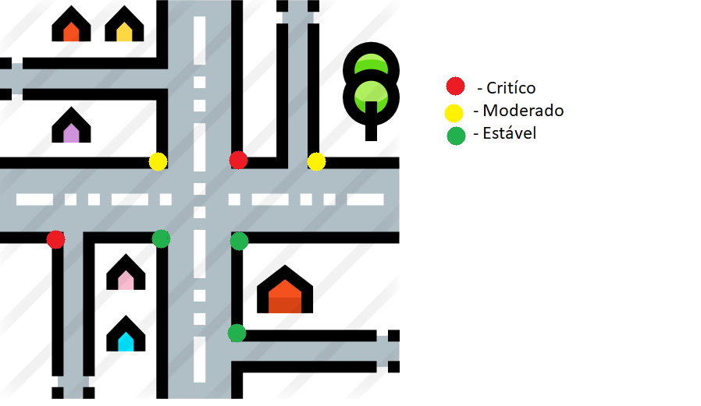

Os pontinhos representam os trafos nas ruas e suas respectivas situações.

Requisitos | Classificação | Funcional
O nosso software precisa mostrar a temperatura de cada transformador, sem falhas | Essencial | Funcional
O nosso software precisa ter um mapeamento dos transformadores organizadamente apresentando seu status | Essencial | Funcional
O nosso software deve comunicar a manutenção do trafo quando houver necessidade | importante | Funcional
O nosso software precisa ter suporte para falhas (bugs, erro no código) e nós corrigiremos à distância (dependendo da necessidade) | Desejável | Não Funcional
O nosso software precisa mostrar o nivelamento do óleo para eventuais trocas ou perdas | Importante | Funcional
O nosso software deve permitir que o coordenador efetue manutenções | Essencial | Não Funcional
O nosso software precisa transmitir os dados coletados em tempo real para verificação de seu desempenho | Essencial | Funcional
O nosso software deve armazenar os dados para levantamento de vida útil do trafo | importante | Funcional
Os dados devem estar sempre disponíveis para consulta | Importante | Funcional
O nosso software deve ser de fácil leitura e entendimento dos operadores da distribuidora | importante | Não Funcional

Requisitos do que utilizaremos | Classificação | Funcional
Vamos precisar de um sensor de temperatura | Essencial | Não Funcional
Vamos precisar de um sistema de chamados com chat online | Desejável | Não Funcional
Vamos precisar de um mapa do sistema e um mapa da cidade onde se localiza os transformadores | Importante | Não Funcional
Vamos precisar de um sensor de proximidade | Essencial | Não Funcional
Deve haver um banco de dados para armazenar | Importante | Não Funcional
Vamos precisar de um sistema anti-hacker (caso hackeiem) | Importante | Não Funcional
O software precisa estar conectado a alguma rede para se comunicar | importante | Funcional

Desenvolvimento do Projeto

Nesse primeiro momento montamos um protótipo do nosso site, do banco de dados e a parte física onde vamos usar um sensor de temperatura conectado ao Arduino, que irá obter e transmitir dados para guardar em nosso banco de dados, podendo ser monitorado pela empresa com ajuda do nosso software e nosso site, assim ocorrendo a melhor desempenho do uso e manutenção dos transformadores de poste.

Conclusão

Concluímos que essa primeira fase foi de funda importância pois aprendemos coisas novas para nosso desenvolvimento acadêmico e trabalhamos muito bem equipe onde podemos aprender com nossas diferenças ajudando uns aos outros lidando com mentes e ideias diferentes, chegando em acordo com todos e podendo trabalhar produtivamente e em harmonia.

Referências

https://www.eneldistribuicao.com.br/rj/documentos/CNC-OMBR-MAT-18-0268-INBR.pdf
https://sistemasinter.cetesb.sp.gov.br/produtos/ficha_completa1.asp?consulta=%C3%93LEO%20LUBRIFICANTE%20MINERAL
http://www.dee.ufrn.br/~joao/manut/11%20-%20Cap%EDtulo%209.pdf

Apêndice A

int pinoSensor = 0; // Saída do sensor na Ae.
int valorLido = 0; //Nariável auxiliar.
float temperatura = 0; //Variável que armazenará a temperatura l1da
int linha =0; //variavel que se refere as linhas do excel

void setup() {//Função que será executada uma
Serial.begin(9600); //Inicia a comunicação serial a 9600 bauds.
Serial.println("CLEARDATA"); //reset comunicação serial
Serial.println("Temperatura"); //nomeia a coluna
}
void loop(){//Função que será executada continuamente.
valorLido = analogRead(pinoSensor);//Leitura analógica da porta A0
temperatura = (valorLido * 0.00488); // 5 volts/ 1023 0,0048 precisão do A/D
temperatura = temperatura * 100;// converte milivolts para celsius -cada 10mV == 1 grau C
linha++;//incrementa linha para que a leitura pule linha
Serial.print(""); //inicia a impressão dos dados, fica sempre iniciando
Serial.print(temperatura);
//Serial.print(", ");
//Serial.println (linha);
Serial.println(" ");

if(linha > 100)// loop para limitar a qt de dados
{
linha = 0;
Serial.println("ROW,SET,2");//alimentacão das linhas sempre com os dadoS iniciados
}
delay(1000); //Tempo 5 seg para realizar outra leitura.
}

